
2559
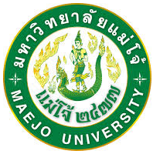
“คนไทยใจเกษตร”
งานวันเกษตรแห่งชาติ 2559 ณ มหาวิทยาลัยแม่โจ้

กระทรวงเกษตรและสหกรณ์ กระทรวงศึกษาธิการ ร่วมกับ จังหวัดเชียงใหม่ และมหาวิทยาลัยแม่โจ้ จัดงาน วันเกษตรแห่งชาติ ประจำปี 2559 ระหว่างวันที่ 27 กุมภาพันธ์ – 6 มีนาคม 2559 ณ มหาวิทยาลัยแม่โจ้ จังหวัดเชียงใหม่
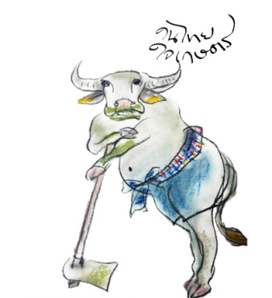
ผู้ช่วยศาสตราจารย์ ดร.จำเนียร ยศราช อธิการบดีมหาวิทยาลัยแม่โจ้ กล่าวว่า “ในปี 2559 มหาวิทยาลัยได้รับเกียรติจากกระทรวงเกษตรและสหกรณ์ ให้เป็นเจ้าภาพจัดงานวันเกษตรแห่งชาติ ประจำปี 2559 ณ มหาวิทยาลัยแม่โจ้ โดยมีวัตถุประสงค์เพื่อเฉลิมพระเกียรติเนื่องในวโรกาสที่สมเด็จพระนางเจ้าสิริกิติ์ พระบรมราชินีนาถ ทรงเจริญพระชนมายุครบ 84 พรรษา ในปี พ.ศ. 2559 เป็นการเปิดโอกาสให้มีการแลกเปลี่ยนทางวิชาการและเทคโนโลยีด้านการเกษตร การเผยแพร่และถ่ายทอดความรู้ทางการเกษตรและเทคโนโลยี ส่งเสริมกิจกรรมของนักศึกษาให้โอกาสแสดงออกเชิงวิชาการและทักษะด้านต่างๆ กระตุ้นและส่งเสริมการขยายตัวของภาคธุรกิจและอุตสาหกรรมเกษตร และให้ทุกภาคส่วนเห็นความสำคัญของอาชีพเกษตรในฐานะผู้ผลิตอาหารและเป็นครัวของโลกในอนาคต และเพื่อประกาศเจตนารมณ์ของการมุ่งสู่การเป็นมหาวิทยาลัยเกษตรอินทรีย์ มหาวิทยาลัยสีเขียว และมหาวิทยาลัยที่เป็นสังคมเชิงนิเวศ ซึ่งเราได้รับความร่วมมือจากหน่วยงานภาครัฐและเอกชนหลายส่วน เช่น กระทรวงศึกษาธิการ จังหวัดเชียงใหม่ ซึ่งได้มีการพูดคุยหารือในการร่วมสนับสนุนให้การจัดงานในครั้งนี้ประสบความสำเร็จเพื่อคนไทยทั้งประเทศ งานวันเกษตรแห่งชาติ 2559 ในครั้งนี้นับเป็นงานที่ยิ่งใหญ่ระดับประเทศที่รวบรวมหลากหลายกิจกรรม รวมเอาทุกเรื่องราวเกี่ยวกับการเกษตร ยกมาไว้ด้วยกันที่นี่ โดยเฉพาะอย่างยิ่ง Organic Land ดินแดนแห่งการมีสุขภาพที่ดี ที่ได้จัดเตรียมไว้ให้พี่น้องประชาชนได้มีความสุขในการมาเที่ยวชมงานวันเกษตรแห่งชาติ 2559 ณ มหาวิทยาลัยแม่โจ้ จังหวัดเชียงใหม่”

สำหรับรูปแบบการจัดงานภายใต้แนวคิด “คนไทยใจเกษตร” ซึ่งเป็นงานที่จัดขึ้นเพื่อรวบรวมเอาองค์ความรู้ทางด้านการเกษตรในทุกรูปแบบมาเผยแพร่ส่งต่อสู่เกษตรกร และพี่น้องชาวไทย และได้นำ “ควาย” สัตว์ที่เป็นตัวแทนของภาคการเกษตรไทย มีบทบาทสำคัญเกี่ยวข้องกับวิถีชีวิตของคนไทยมาตั้งแต่อดีต เป็นรากเหง้าเป็นทุนและปัจจัยการผลิตทางการเกษตร มาเป็นสัตว์นำโชค “มาสคอต” ในการจัดงาน มืชื่อว่า “คุณบัฟ” เพื่อสื่อให้ทุกคนได้ทราบว่างานนี้จัดขึ้นเพื่อคนไทยโดยแท้จริง..
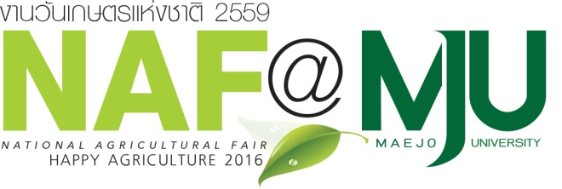
สัญลักษณ์ (LOGO) การจัดงานใช้ตัวย่อ NAF@MJU (National Agricultral Fair 2016 @ Maejo University) Happy Agriculture 2016 เพื่อให้ทุกๆ คนมีความสุข คนเรียนเกษตรมีความสุข คนทำเกษตรมีความสุข และคนมาเที่ยวงานเกษตรก็มีความสุข

ด้าน ผู้ช่วยศาสตราจารย์พาวิน มะโนชัย รองอธิการบดีฝ่ายวิจัยและเครือข่าย ในฐานะรองประธานคณะกรรมการดำเนินงานวันเกษตรแห่งชาติ 2559 กล่าวเพิ่มเติมว่า “งานวันเกษตรแห่งชาติ 2559 ครั้งนี้ เราจัดยิ่งใหญ่จริงๆ ซึ่งภายในงานมีกิจกรรมมากมาย เช่น นิทรรศการโครงการพระราชดำริฯ ทั้งภาครัฐและเอกชน, การประชุม เสวนาวิชาการระดับชาติ นานาชาติ เช่น การเสวนา International Organic Agriculture in Asia Symposium, การเสวนาเกษตรอินทรีย์พุทธเกษตร โดย พระมหาวุฒิชัย วชิรเมธี , การประกวดโครงงานนวัตกรรมการเกษตร, การจัดแสดงและประกวดพืช สัตว์ ประมง, เทคโนโลยีการเกษตรและนวัตกรรมด้านพลังงานทดแทน, แปลงสาธิตและอบรมหลักสูตรระยะสั้นด้าน พืช ผัก สมุนไพร ปุ๋ยอินทรีย์ เห็ด ข้าว ฯลฯ, การออกร้านจำหน่ายสินค้า ชม ช้อป ชิมผลผลิตเมนูอาหารอินทรีย์แม่โจ้ และพบกับกิจกรรม Wheel A Dish – The Gourmet Series “Only at NAF2016” , MJU Organic Farm การท่องเที่ยวแบบ Agro Tourism, ศิลปวัฒนธรรม อาทิ การแสดงโชว์การต่อสู้ว่าวไทย จุฬา-ปักเป้า การแข่งขันหมากรุกไทย การแข่งขันหมากรุกคน ซึ่งหาชมได้ยากมาก, กิจกรรมความบันเทิง คอนเสิร์ตศิลปินดัง อาทิ พี สะเดิด, หงา คาราวาน, เอกชัย ศรีวิชัย และศิลปินอื่นๆ ตลอดทุกวัน ทุกค่ำคืน ซึ่งตอนนี้ทุกส่วนฝ่ายได้จัดเตรียมงานกันอย่างเต็มที่ เราจะเนรมิตความมหัศจรรย์ต้อนรับคนไทยทั้งประเทศ ตลอด 9 วัน ให้เป็นความมหัศจรรย์แห่งความสุข”

อย่าลืม...วันที่ 27 กุมภาพันธ์ – 6 มีนาคม 2559 มาเที่ยวงานวันเกษตรแห่งชาติ 2559 มาเติมเต็มความสุขกันอย่างเต็มที่ มาเติมสุขภาพดีกันถ้วนหน้า Happy Agriculture 2016 “คนไทย ใจเกษตร” ณ มหาวิทยาลัยแม่โจ้ จังหวัดเชียงใหม่

